В КГУ «Школа-лицей им. А.Ермекова» организована деятельность добровольного школьного клуба «Адал Ұрпақ», целью которого является создание условий для становления и развития высоконравственного, ответственного, инициативного и социально компетентного гражданина и патриота.
Все мероприятия направлены на:
1) реализацию мер, направленных на духовно-нравственное и гражданско-патриотическое воспитание;
2) укрепление доверия обучающихся к институтам государственной власти;
3) формирование у обучающихся политико-правовых знаний;
4) формирование у обучающихся нравственно-этических ценностных основ антикоррупционного поведения.
Был составлен план работы на 2021-2022 учебным год, в соответствии с которым проводятся мероприятия, конкурсы, акции.
В октябре была проведена акция «Вместо порядка открытка, вместо цветов поделка», где дети дарили своим учителям прекрасные поделки, рисунки, творчество, сделанное своими руками.
Формирование антикоррупционных стандартов поведения подростков проводится целенаправленно и системно. В декабре состоялась встреча с представителем "Адалдық алаңы" Данияром Исраиловичем. В ходе встречи он подробно объяснил причины и последствия коррупционных действий, привёл несколько примеров для более точного ознакомления с темой, описал необходимость и возможности участия молодого поколения в изменении положения антикоррупционной системы в государстве. Формирование принципов добропорядочности у подрастающего поколения являются актуальным вопросом на сегодняшний день.
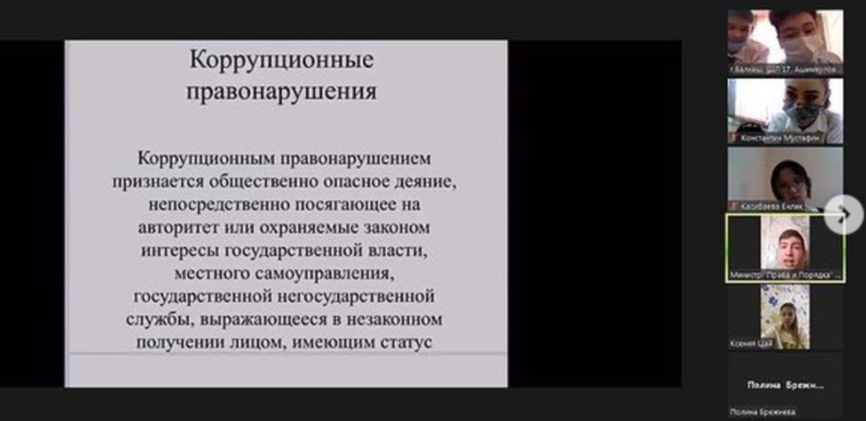
27.01 Прошла онлайн встреча министров школьного парламента на которой были обсуждены современные проблемы общества и пути их решения, а именно коррупционные действия. Министр права и порядка защитил презентацию на тему «карта коррупционных правонарушений». Корру́пция (от лат. corrumpere — растлевать, лат. corruptio — подкуп, порча, растление, продажность, разложение) — термин, обозначающий обычно использование должностным лицом своих властных полномочий и доверенных ему прав, а также связанных с этим официальным статусом авторитета, возможностей, связей в целях личной выгоды, противоречащее законодательству и моральным установкам.
В феврале школьный клуб «Адал Ұрпақ» осуществил выпуск и раздачу листовок на тему: «Школа-территория закона». Члены клуба создали листовки на основе свобод правил школы и вручили их ученикам младшего и среднего звена

А также в феврале прошёл конкурс рисунков на тему «Нет коррупции» в которой принли участие учащиеся с 1-7 класс
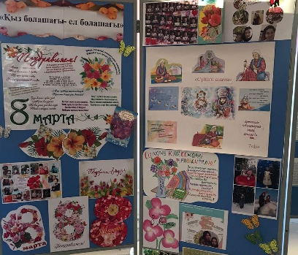
8 марта прекрасный праздник, который может являться поводом совсем не для праздничных действий. Праздники-это та пора, в которую происходит большое количество коррупционных действий, направленных на приобретение личной выгоды, в связи с чем в стенах школы была организована акция «Вместо букета открытка, вместо подарка поделка»

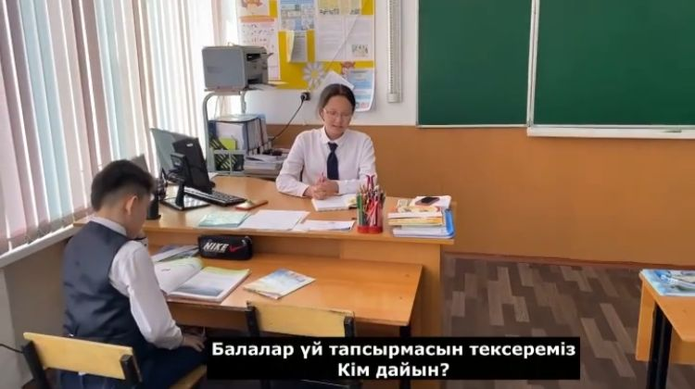
В апреле КГУ «Школа-лицей им.А.Ермекова» заняла первое место в городском конкурсе видеороликов «Будущее без коррупции», где отразила все возможные последствия коррупционных действий и пути их предотвращения. Очень важно с раннего детства воспитывать в учащихся дух патриотизма и высокие моральные качества.
